Č. j.: ZSMV-13771-1/OS-2022

„DODATEK Č. 1 KE SMLOUVĚ O Poskytování stravování“

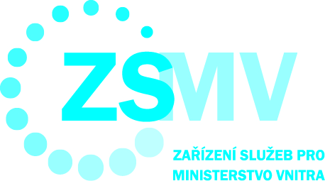

ZAŘÍZENÍ SLUŽEB PRO MINISTERSTVO VNITRA
PŘÍSPĚVKOVÁ ORGANIZACE

„Dodatek Č. 1 ke SMLOUVĚ O poskytování stravování č. ZSM-37/PÚ-S-2010 ze dne 1.01.2010“

Zařízení služeb pro Ministerstvo vnitra
se sídlem Přípotoční 300/12, 101 00 Praha 10,
zastoupené Mgr. Romanem Švejdou DiS., MPA ředitelem,
IČO: 67779999,
DIČ: CZ67779999,
bankovní spojení: ČNB Praha,
číslo účtu: 30320881/0710,
na straně jedné (dále též jen „Dodavatel“)
číslo tohoto dodatku: ZSMV-13771-1/OS-2022

a
Správa základních registrů
se sídlem: Na Vápence 915/14 130 00 Praha 3,
zastoupené: Ing. Michalem Peškem, ředitelem,
IČO: 72051506,
DIČ: CZ72054506,
bankovní spojení: ČNB, číslo účtu: 5600881/0710,
na straně druhé (dále též jen „Odběratel”)
číslo smlouvy: ZSM-37/PÚ-S-2010
(obě výše uvedené strany společně dále též jen „Smluvní strany“ či jednotlivě jako „Smluvní strana“)
uzavřely níže uvedeného dne, měsíce a roku

Dodatek č. 1 ke Smlouvě o poskytování stravování (dále též jen Dodatek č.1)

- prohlášení smluvních stran
  - Smluvní strany uzavřely dne 1.1.2010 smlouvu na poskytování stravování č.j. ZSM-37/PÚ-S-2010 (dále též jen Smlouva), ke které uzavírají tento Dodatek č. 1, a to za účelem zvýšení ceny stravy v návaznosti na navýšení stravního limitu, přičemž k navýšení ceny stravy dojde s účinností od 1.7.2022.
  - Účinností tohoto Dodatku č. 1 dochází ke změně přílohy č. 2 Smlouvy o poskytování stravování, která nahrazuje původní přílohu č. 2 Smlouvy. Nová příloha tvoří Přílohu č. 1 tohoto Dodatku č.1.

Závěrečná ustanovení

  - Tento Dodatek č.1 je vyhotoven ve čtyřech (4) stejnopisech s platností originálu, z nichž Dodavatel obdrží tři (3) a Odběratel jedno (1) vyhotovení.
  - Ustanovení Smlouvy tímto Dodatkem č. 1 výslovně nezměněná zůstávají platná a účinná.
  - Tento Dodatek č. 1 nabývá platnosti dnem jeho uzavření a účinnosti dnem 1.7.2022. Tento dodatek zveřejní v registru smluv Dodavatel, a to v souladu se zákonem č. 340/2015 Sb., o registru smluv, v platném znění.
  - Smluvní strany prohlašují, že je jím znám celý obsah Dodatku č.1, kterému beze zbytku porozuměly, a že tento Dodatek uzavřely na základě svobodné a vážné vůle. Na důkaz této skutečnosti níže připojují své vlastnoruční podpisy osob k tomu oprávněných.

Nedílnou součástí tohoto Dodatku je:
Příloha č. 1 – Kalkulační list

za Dodavatele: za Odběratele:

V Praze dne V Praze dne

…..................................... ……….………………………
Mgr. Roman Švejda, DiS., MPA Ing. Michal Pešek
ředitel ředitel

